**Кейс №2**

**«Создание формы авторизации»**

**Выполнение работы:**

После открытия проекта с формой авторизации необходимо открыть обозреватель решений, как показано на рисунке 1.

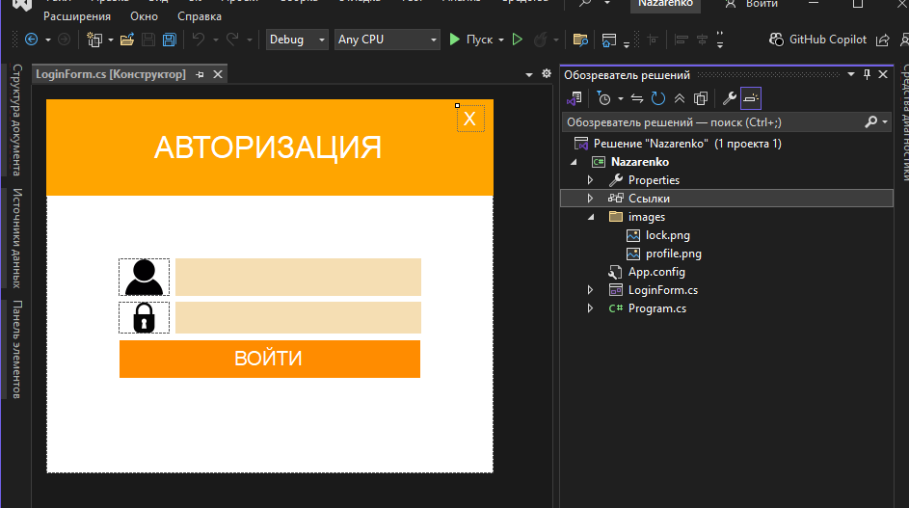

Рисунок 1 - Открытие обозревателя решений

В обозревателе решений нужно нажать на кнопку «Ссылки» правой кнопкой мыши, а затем кликнуть на «Управление пакетами NuGet» (рис. 2).

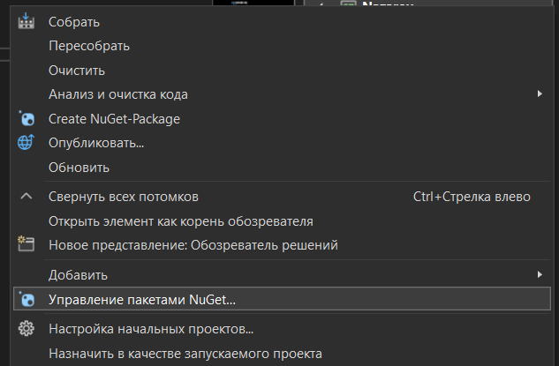

Рисунок 2 - Открытие "Управление пакетами NuGet"

В появившейся вкладке нужно перейти в раздел «Обзор», найти и выбрать «MySql.Data» (рис. 3).

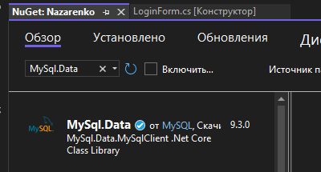

Рисунок 3 - Поиск "MySql.Data"

В правой части должна отобразиться выбранная библиотека «MySql.Data», необходимо нажать «Установить» (рис. 4).

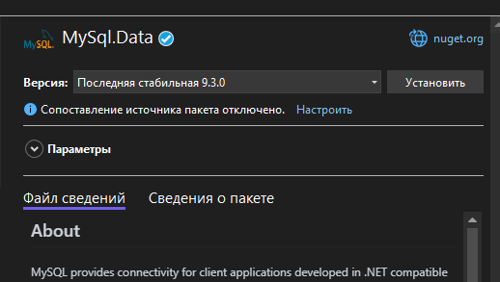

Рисунок 4 - Библиотека "MySql.Data"

В появившемся окне «Просмотреть изменения», необходимо нажать «ОК» (рис. 5).

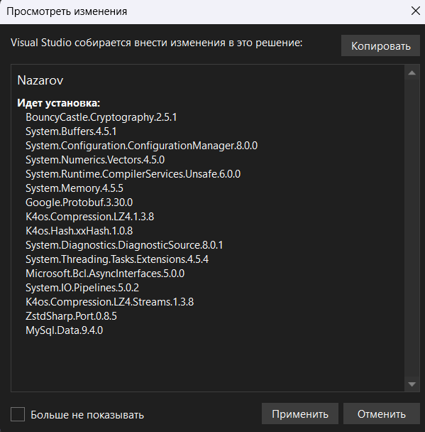

Рисунок 5 - Окно "Просмотреть изменения"

В появившемся окне «Принятие условий лицензионного соглашения», необходимо ознакомиться с лицензионным соглашением и нажать «I accept» (рис. 6).

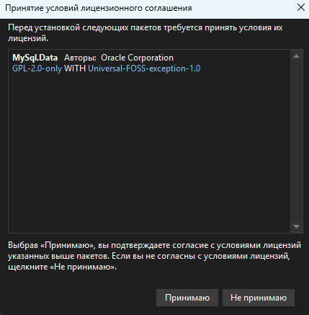

Рисунок 6 - Окно "Принятие условий лицензионного соглашения"

Далее необходимо найти и выбрать библиотеку «MySqlConnector» (рис. 7).

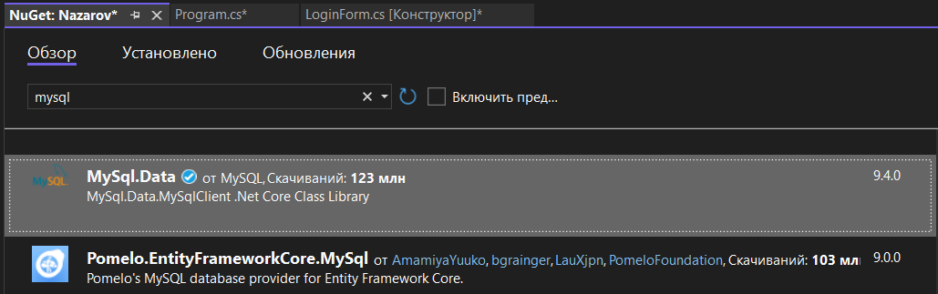

Рисунок 7 - Поиск "MySqlConnector"

В правой части экрана необходимо нажать «Установить» и по аналогии с предыдущей библиотекой произвести установку (рис. 8).

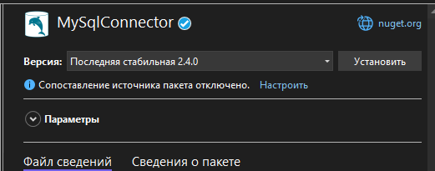

Рисунок 8 - Установка "MySqlConnector"

В разделе «Установлено» должны отобразиться установленные библиотеки «MySql.Data» и «MySqlConnector» (рис. 9).

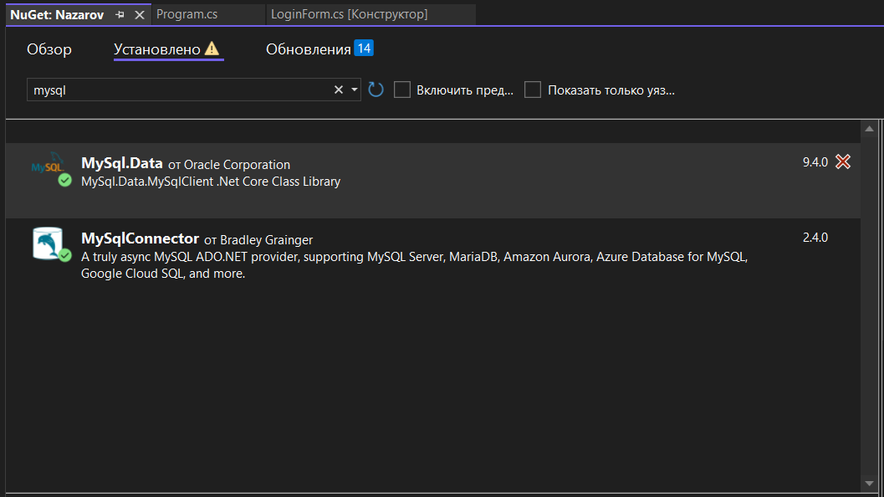

Рисунок 9 - Установленные библиотеки

Затем необходимо перейти в код формы и добавить пространство имен «MySql.Data.MySqlClient» (рис. 10).



Рисунок 10 - Пространство имен "MySql.Data.MySqlClient"

После этого перед методом, отвечающим за инициализацию элементов, необходимо добавить команду: MySqlConnection connection = new MySqlConnection(), которая создает подключение к MySql (рис. 11).

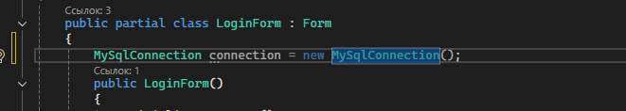

Рисунок 11 - Создание соединения с MySql

Далее нужно открыть xampp и запустить Apache и MySQL (рис. 12).

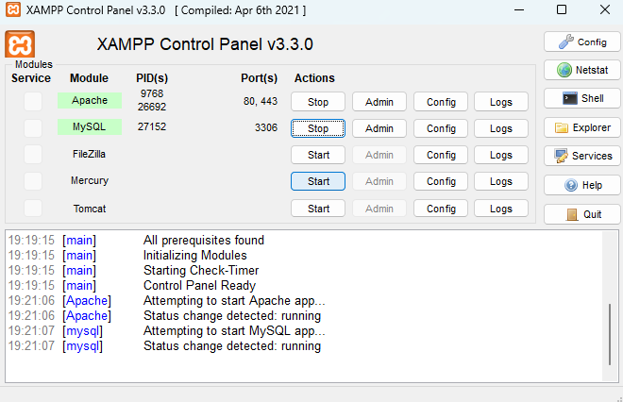

Рисунок 12 - Запуск Apache и MySQL

После этого необходимо перейти в phpMyAdmin. Для этого нужно открыть браузер и в адресной строке написать: localhost/phpmyadmin (рис. 13).

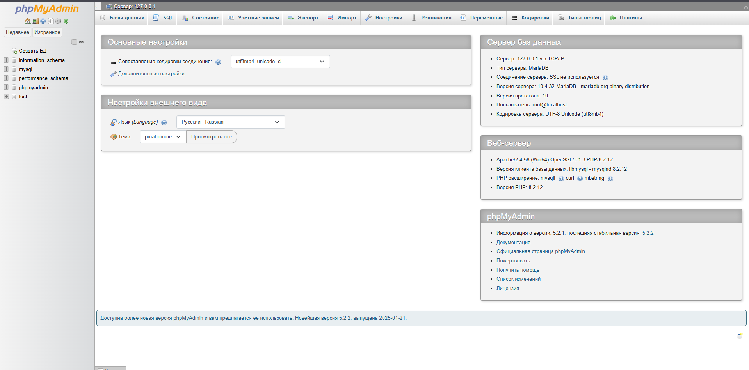

Рисунок 13 - Начальный экран phpMyAdmin

Затем нужно перейти в раздел «Базы данных» (рис. 14).

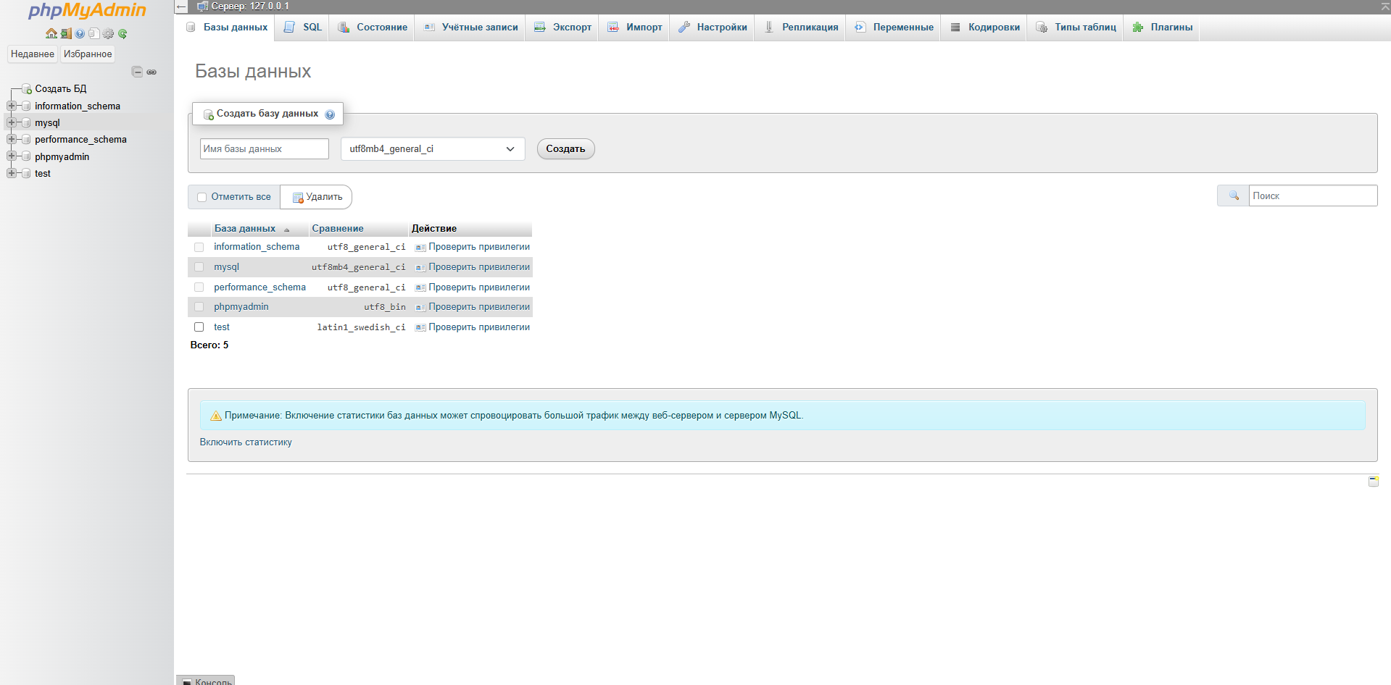

Рисунок 14 - Раздел "Базы данных"

В поле «Имя базы данных» нужно ввести наименование базы данных, после этого нажать кнопку «Создать» (рис. 15).

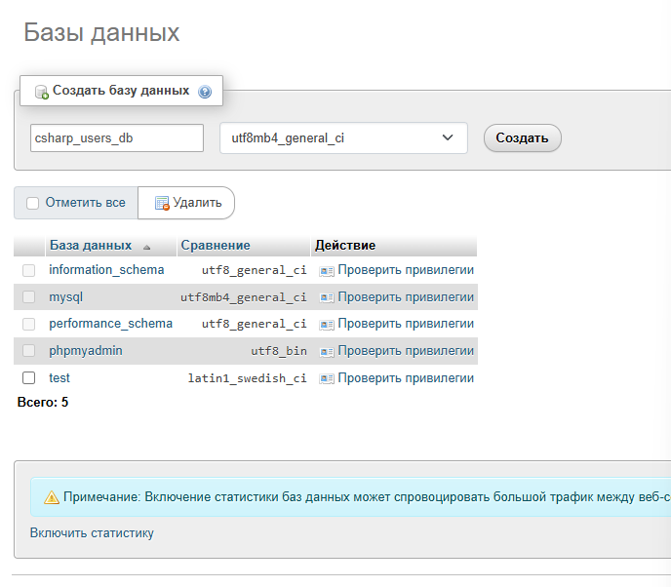

Рисунок 15 - Создание базы данных

После создания база данных «csharp_users_db» должна открыться и отобразиться в списке баз данных в левой части экрана (рис. 16).

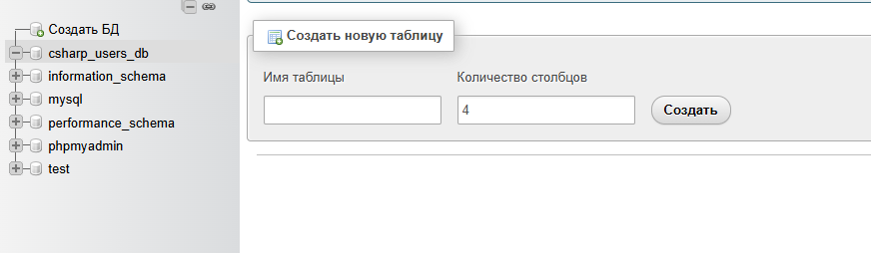

Рисунок 16 - База данных "csharp_users_db"

Затем в базу данных «csharp_users_db» необходимо добавить таблицу. Для этого в открывшемся окне нужно ввести имя таблицы, количество столбцов и нажать «Вперед» (рис. 17).

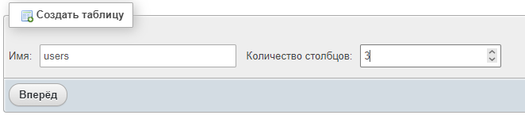

Рисунок 17 - Создание таблицы "users"

В результате вышеописанных действий должна открыться созданная таблица «users» (рис. 18).

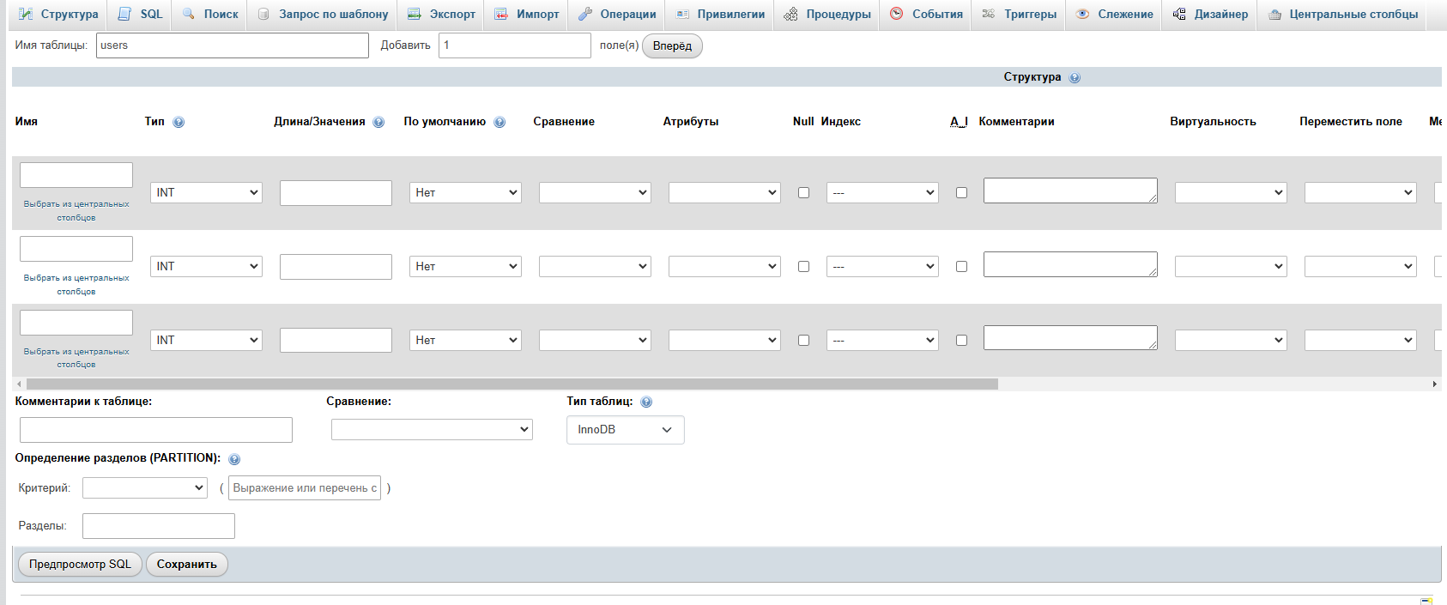

Рисунок 18 - Таблица "users"

Впервой строчке необходимо добавить первичный ключ для таблицы «users» (рис. 19).

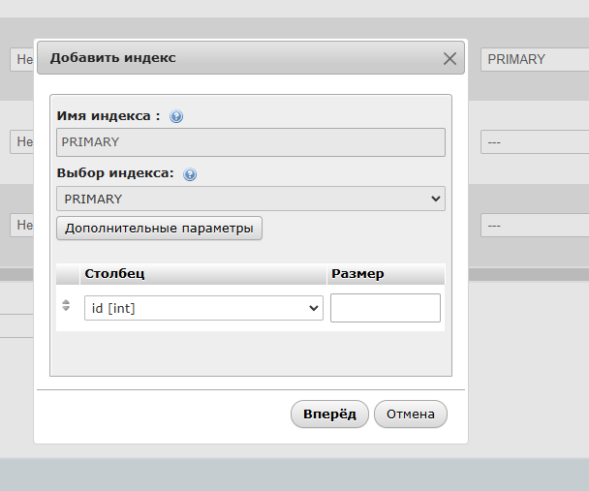

Рисунок 19 - Создание первичного ключа для таблицы "users"

Установленный параметр «primary» должен отобразиться в таблице «users» (рис. 20).

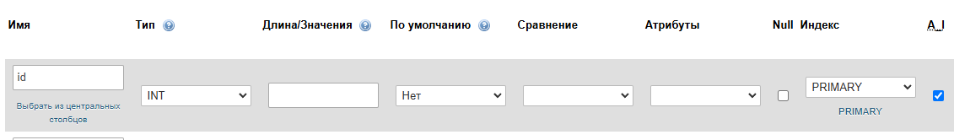

Рисунок 20 - Параметры для первичного ключа таблицы "users"

Далее необходимо добавить атрибуты «username» и «password» в таблице «users». Для данных атрибутов следует указать тип данных «varchar» и значение длины (рис. 21).

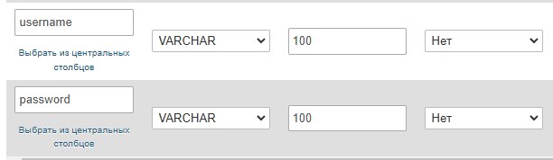

Рисунок 21 - Параметры для атрибутов "username" и "password" таблицы "users"

В результате вышеописанных действий структура таблицы «users» должна выглядеть так, как показано на рисунке 22.

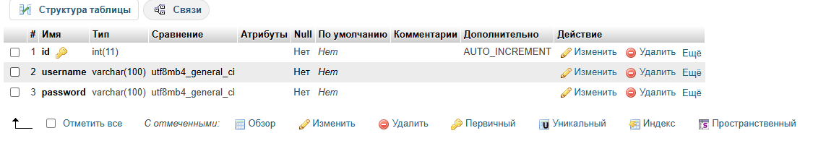

Рисунок 22 - Таблица "users" с указанными атрибутами

После этого ранее добавленную команду, которая создает подключение к MySql, следует дополнить, указав в скобочках параметры (рис. 23).



Рисунок 23 - Создание подключения к базе данных

Далее необходимо добавить новый класс. Для этого нужно нажать правой кнопкой мыши на проект, затем кликнуть на «Добавить» и выбрать «Класс» (рис. 24).

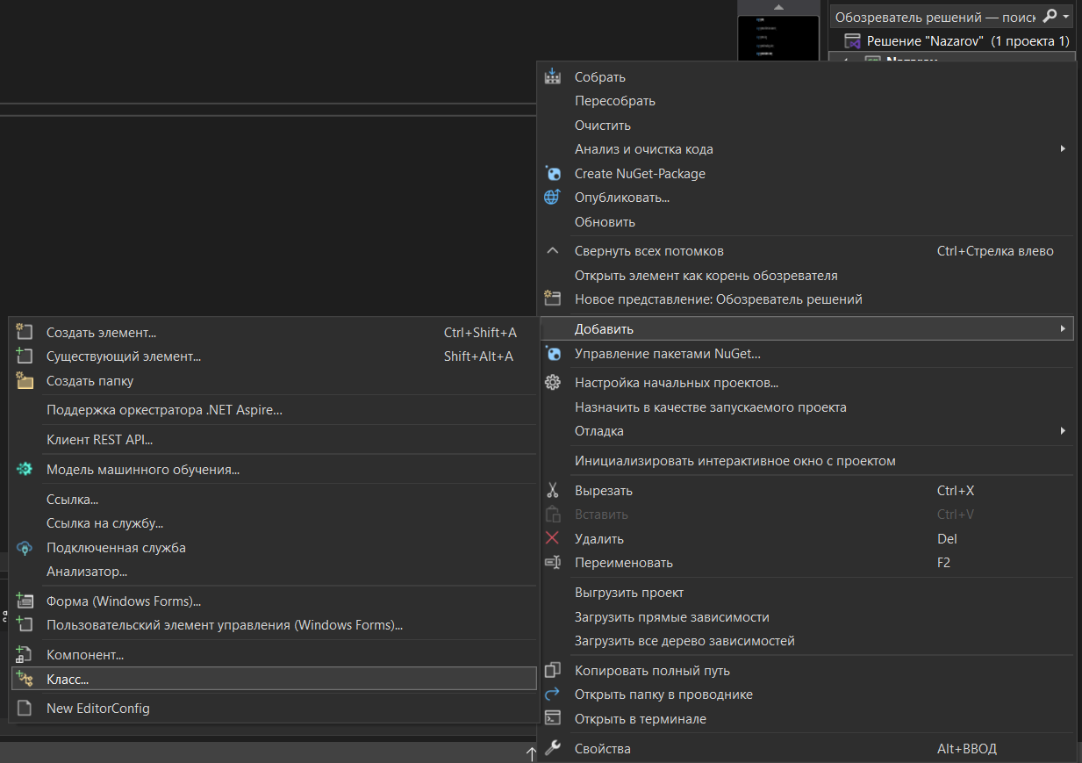

Рисунок 24 - Добавление нового класса

В открывшемся окне следует изменить название класса и затем нажать «Добавить» (рис. 25).

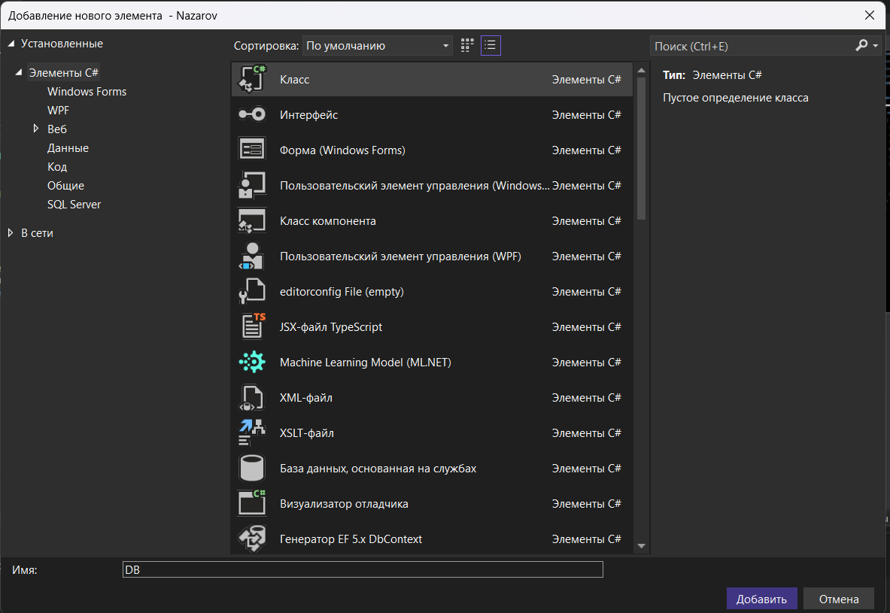

Рисунок 25 - Добавление класса "DB"

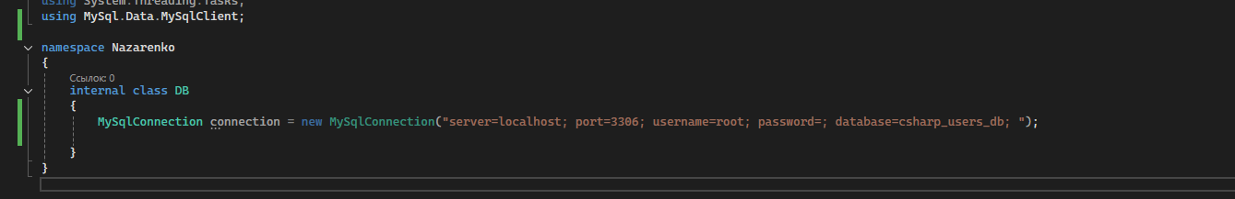

Рисунок 26 - Код класса "DB"

Далее в классе «DB» необходимо создать метод «openConnection», который проверяет открыто ли подключение к базе данных и в случае, если оно закрыто, открывает его (рис. 27).

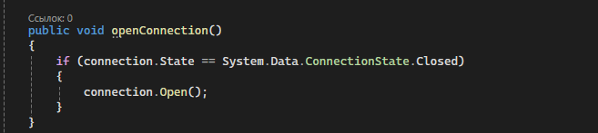

Рисунок 27 - Метод "openConnection"

По аналогии в классе «DB» необходимо создать метод «closeConnection», который проверяет закрыто ли подключение к базе данных и в случае, если оно открыто, закрывает его (рис. 28).

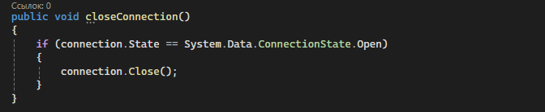

Рисунок 28 - Метод "closeConnection"

Команде, создающей подключение к MySql, необходимо добавить модификатор доступа «private» (рис. 29).



Рисунок 29 - Добавление модификатора доступа

Также в классе «DB» необходимо создать метод «getConnection», который возвращает подключение к базе данных (рис. 30).

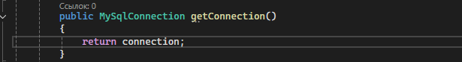

Рисунок 30 - Метод "getConnection"

Затем необходимо создать событие «buttonLogin_Click» и перейти в код формы. В данном событии надо добавить ряд команд, как показано на рисунке 31. Далее будет примерно описан принцип работы каждой из команд.

Первая отвечает за создание класса. Затем описываются переменные «username» и «password», которые соответствуют полям ввода формы «textBoxUsername» и «textBoxPassword». После этого создается новая таблица и адаптер. Описывается запрос, с помощью которого выбираются данные из таблицы «users», находящейся в базе данных «csharp_users_db». Каждый атрибут присваивается соответствующей переменной. Далее запрос выполняется, и при помощи адаптера ранее созданная таблица заполняется данными, из таблицы «users». И наконец, условный оператор, который проверяет количество строк в созданной таблице, если их больше 0, он выводит «yes», в противном случае – «no».

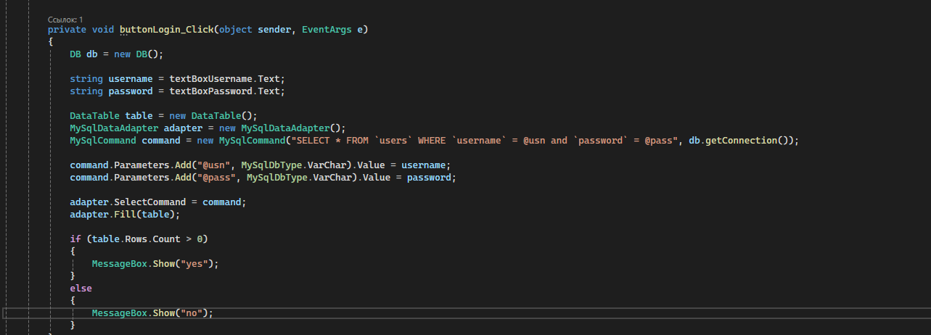

Рисунок 31 - Событие "buttonLogin_Click"

Если запустить форму, не заполнять поля и нажать кнопку «Войти», у пользователя появится окно с надписью «no» (рис. 32).

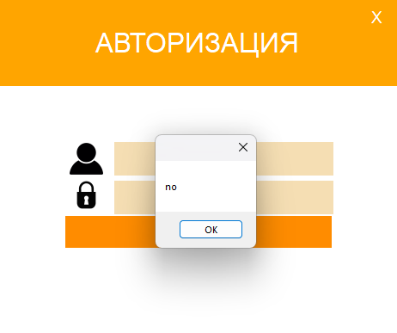

Рисунок 32 - Результат отсутствия данных

После этого необходимо вернуться в phpMyAdmin и добавить в таблицу «users» данные (рис. 33).

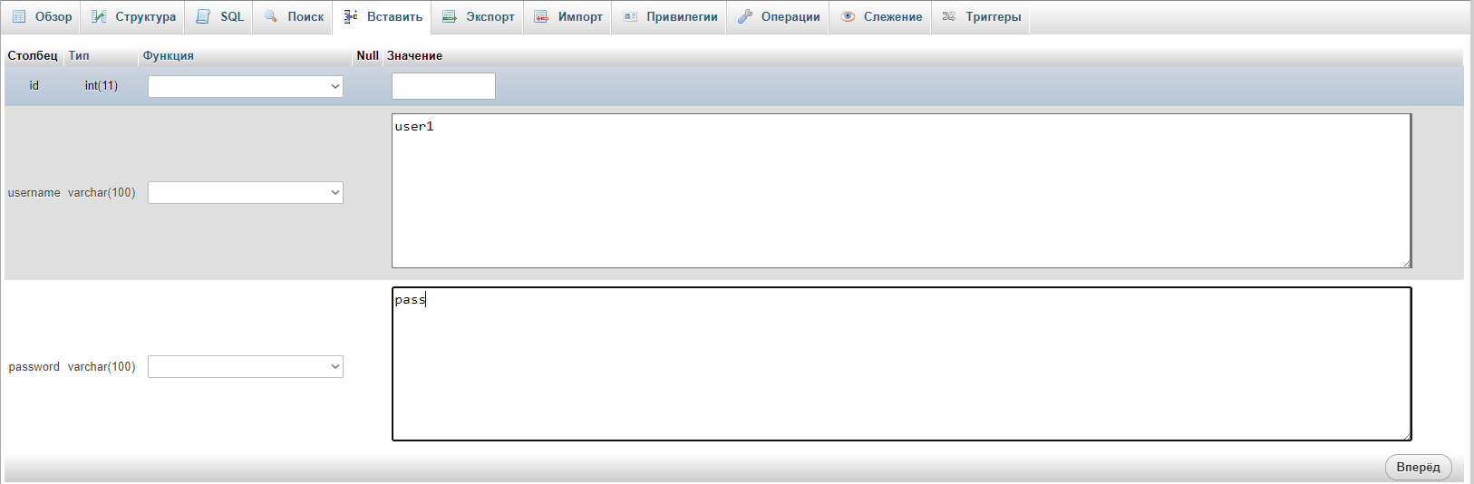

Рисунок 33 - Добавление данных в таблицу "users"

Теперь при вводе корректных данных в соответствующие поля формы, у пользователя появляется окно с надписью «yes» (рис. 34).

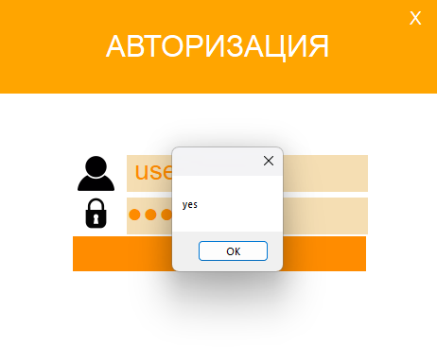

Рисунок 34 - Результат ввода корректных данных